Control y Sistemas
Trabajo práctico: Controladores PID

Close loop PI control
Aborde el control del sistema del Ejercicio 1 pero utilizando un controlador PI.
Nuevamente,
- Analice la respuesta del sistema utilizando solo control PI con kp = 1 y ki = 0.1.
El modelo de simulink es el siguiente:

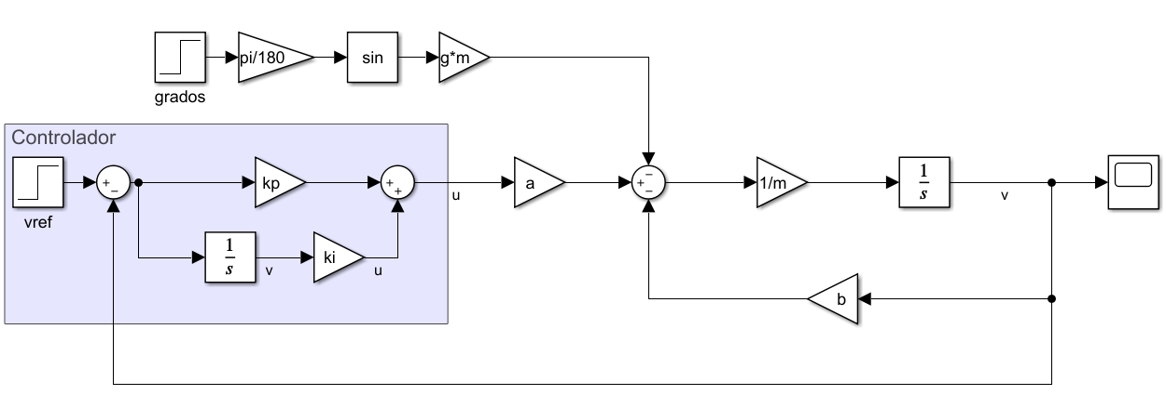

- La referencia se fija en 25 m/s. Se aplica un escalón a los 10 segundos que va de 25 m/s a 30 m/s. Verifique la respuesta del sistema con control a lazo abierto. ¿Es satisfactoria?

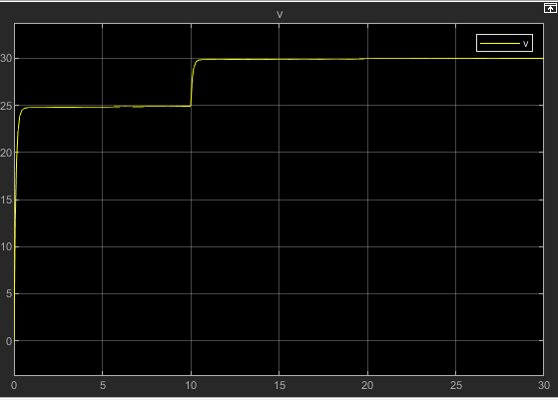

La respuesta resulta satisfactoria, si bien el tiempo de establecimiento es similar al anterior, con el paso del tiempo se disminuye cada vez más el error de estado estacionario.

- Agregue una perturbación de 2 grados de inclinación en el terreno a los 20 segundos de simulación. Analice la respuesta del sistema. ¿Es satisfactoria?

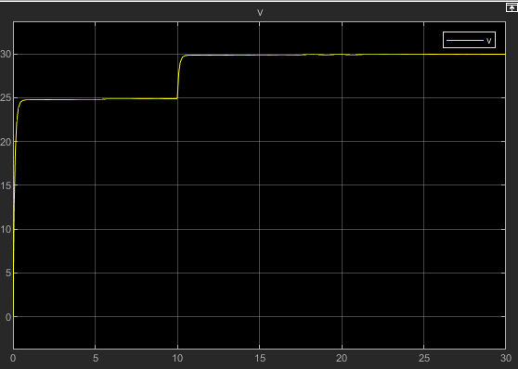

Al igual que antes a medida que el tiempo transcurre disminuye el error de estado estacionario, además ante la perturbación también es rechazada con el paso del tiempo gracias a la acción integral del controlador.

- Cambie el valor de la masa a 1500 kg. Analice nuevamente la respuesta del sistema, incluida la perturbación ¿Es satisfactoria?
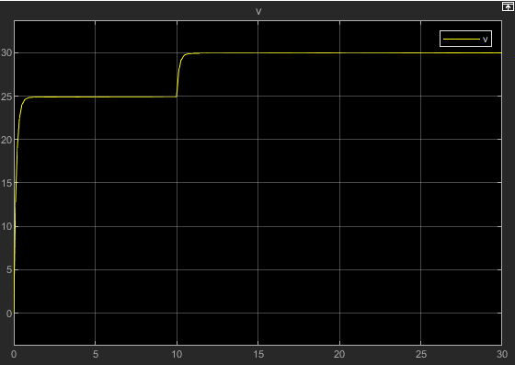
El tiempo de estabilización se va a 1,2 segundos, que es el doble del caso anterior, pero la dinámica sigue siendo la misma que antes.
- ¿Qué conclusiones se derivan de la simulación de este modelo?
En un control a lazo cerrado con acción integral, medida que pasa el tiempo se reduce significativamente el error de estado estacionario.

